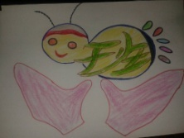**萤火虫**

**六（8）班**

**二0一八年 第七期**

**总第七期**

**（吴奕彤）**

一大清早，妈妈就接到外婆的电话，外公生病了！她火急火燎带着我往老家赶。嘻嘻，love行动，开始执行！

赶到老家，一进门，妈妈直冲外公卧室，我和外婆对视一下，哈哈！第一步，成功！

“爸！您怎么样了？！”妈妈着急地看着外公，我在一旁对外公挤眉弄眼，外公点了点头“哎呦！我头疼！”顿时，我竟有点不忍直视接下来的场面，溜出门，骑着自行车前往阿姨店里。

“还差寄语了！”阿姨见我过去对我说。我看着水果蛋糕，在中间用果浆轻轻写了“happy birthday mother”第二步，成功！

此时，手机铃声响起，听到老妖的声音心里十分激动，连忙转换目的。“给，蓝色高光笔和马克笔在柜子里，你先写好祝福！”看到老妖的好心，我差点热泪盈眶。回到家中，外婆拉着我的手来到后厨。“这是你妈妈看中了很久的花裙子。”裙子绿色打底，花瓣铺满了衣裳，哦，老夫的少女心！

带着伙伴来到了阿姨新家，干什么呢？当然是布景啦！吹气球、拉彩带，我还拿出一大笔零花钱给妈妈买了一个白色大熊呢！第三步，成功！

天渐渐暗了，我等待着妈妈的到来，坐在落地窗前，看着繁华的大街美景，仿佛看到那一次，大约在下半夜，我上吐下泄，妈妈见我还有点发烧，很着急，可又在老家，和爸爸带着我赶往市医院。到医院，妈妈让我休息一下，急急忙忙跑到医生那里，问我病得怎么样，要开最好的药。来来回回，出出进进，一刻也不停歇……

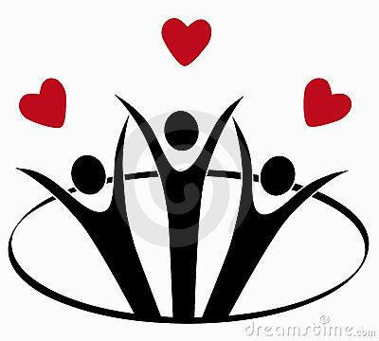“你们搞什么！”这时，妈妈穿着新衣裳和外公外婆来到阿姨新家，我关上灯，在黑暗中端着点上蜡烛的蛋糕来到妈妈面前，伙伴们也配合地唱起生日歌。爸爸更夸张，拿着一束玫瑰花给妈妈。“我爱你，妈妈！”总算，憋了13年的话说了出来。妈妈热泪盈眶，看着我写的卡片，看着大家，轻轻地说：“这是我过的，最完美的生日！”

Love行动，圆满成功！

**（李震）**

“咕咚，咕咚，咕咚。”暗号响起，我的Love行动计划正式实施。

没错，你没听错。“咕咚，咕咚”是因为水开了，每天妈妈都起早贪黑忙来忙去的实在太辛苦了，我今天要帮妈妈剪指甲来回报她对这个家的付出，代号“Love行动”。当听到我要帮忙剪指甲时妈妈愣了片刻，随即说道：“好啊，儿子终于懂事了。那我好好享受一下儿子的高级服务哦！”

将热水倒入盆中，兑入冷水搅拌均匀，试一试水温正好，我让妈妈把手放入盆中，泡了一两分钟，好了，指甲已经软了，可以开始下一步了。我握住妈妈的手，正要拿指甲钳开剪，却感觉妈妈手上有些异样，很粗糙，不光滑，我好奇地把她的手翻过来一看。呀，妈妈的手和手掌上全是老茧。记忆中那光滑细腻的手去哪了？这时，眼前突然浮现出好多画面：厨房里，妈妈正用双手为我做一日三餐；卫生间里，妈妈正用双手为我洗衣；客厅里，妈妈正用双手拖地……为了这个家，妈妈付出了这么多呀，我感动至极。

但时间不允许我再感动了，时间一长指甲就又会变硬的。我开始小心地剪起来，剪着剪着，突然，妈妈的手一抖，是我一用力不小心把妈妈的手剪破了。我赶忙把纸巾递给妈妈，妈妈见我急得快要哭了，安慰道：“没事，不疼。”其实我知道那有多么痛苦，因为自己剪指甲时也剪到过自己，十指连心啊！伤口已经不流血了，我帮妈妈剪好指甲，妈妈笑着说了声：“谢谢儿子。”就去洗澡了，趁着这段时间我正好开启我的B计划。我想将写有“我爱你”这三个字的小纸条塞到妈妈盖的被子下面，可又有些犹豫，不知到底该不该放，被妈妈看到我可是会害羞的。就在这时，卫生间的水声戛然而止。没有时间犹豫了，妈妈已经洗好了，我迅速将纸条往被子下面一塞，跑出了妈妈的房间。妈妈进房间了，我的心跳开始加速。一会儿妈妈又出来了，我紧张地低下头，两眼不敢看妈妈。妈妈走到我身边，摸了摸我的头说:“儿子，妈妈也爱你。”抬起头发现妈妈眼中有泪水在打转。我情不自禁给了妈妈一个拥抱，一个紧紧的拥抱……

表达爱其实很简单，失落时妈妈鼓励我的眼神是爱，妈妈疲惫时我递上的一杯茶是爱。在家中，爱就是你关心我，我体谅你。Love行动，将一直持续下去。